№ 11/1 от 03.11.2023 г. с. Грабово "Бесплатно"

Информационный бюллетень Комитета местного самоуправления Грабовского сельсовета Бессоновского района Пензенской области. Издание официальных документов.

РЕШЕНИЕ
от 01 ноября 2023г. №_289-57/3

О внесении изменений в Положение о пенсионном обеспечении за выслугу лет муниципальных служащих Грабовского сельсовета Бессоновского района Пензенской области, утвержденное решением КМС Грабовского сельсовета от 11.05.2012г. № 134/1-18/1

В целях привидения в соответствие с действующим законодательством, в связи с индексацией денежного содержания муниципальных служащих Грабовского сельсовета на 5,5% с 01.07.2023г. и на 4% с 01.10.2023г., руководствуясь подпунктом 16.3 пункта 16 Положения о пенсионном обеспечении за выслугу лет муниципальных служащих Грабовского сельсовета Бессоновского района Пензенской области, статьей 20 Устава Грабовского сельсовета Бессоновского района Пензенской области,

Комитет местного самоуправления решил:

1. Внести в Положение о пенсионном обеспечении за выслугу лет муниципальных служащих Грабовского сельсовета Бессоновского района Пензенской области, утвержденное решением КМС Грабовского сельсовета от 11.05.2012г. № 134/1-18/1 (далее - Положение), следующие изменения:
1. 1. В пункте 6.3. статьи 6 Положения фразу "не может быть ниже 1688 рублей" заменить фразой "не может быть ниже 1853 рубля".
2. Настоящее Решение опубликовать в информационном бюллетене "Сельские ведомости" и разместить на официальном сайте Администрации Бессоновского района в информационно-телекоммуникационной сети "Интернет".
3. Настоящее решение вступает в силу со дня его принятия и распространяется на правоотношения, возникшие с 01.10.2023г.
4. Контроль исполнения настоящего решения возложить на главу Администрации Грабовского сельсовета Бессоновского района Пензенской области .

Глава Грабовского сельсовета Е.А.Самсонова

РЕШЕНИЕ

от 01 ноября 2023г. № 290-57/3

О внесении изменений в Методику расчета арендной платы
за пользование муниципальным имуществом Грабовского сельсовета Бессоновского района Пензенской области, утвержденную решением КМС Грабовского сельсовета от 16.08.2012 г. №154-20/1

В целях повышения эффективности в сфере управления и распоряжения муниципальным имуществом Грабовского сельсовета Бессоновского района Пензенской области, руководствуясь ст.51 Федерального закона Российской Федерации от 06.10.2003г №131-ФЗ «Об общих принципах организации местного самоуправления в Российской Федерации», Законом Пензенской области от 02.11.2004г №665-ЗПО «О ставках арендной платы, платы за пользованием имуществом Пензенской области» (с последующими изменениями), в соответствии со статьёй 20 Устава Грабовского сельсовета Бессоновского района Пензенской области,

Комитет местного самоуправления решил:
1. Внести в Методику расчета арендной платы за пользование муниципальным имуществом Грабовского сельсовета Бессоновского района Пензенской области, утвержденную решением КМС Грабовского сельсовета от 16.08.2012 г. №154-20/1, следующие изменения:
1) в пункте 5 цифры «165» заменить цифрами «173»;
2) в пункте 5.1. цифры «502» заменить цифрами «527»;
3) в пункте 8 цифры «405» заменить цифрами «425»;
4) в пункте 9 цифры «100» заменить цифрами «105»;
5) в пункте 10 цифры «10» заменить цифрами «11».
3. Настоящее решение опубликовать в официальном информационном бюллетене «Сельские ведомости» и разместить на официальном сайте Администрации Бессоновского района в информационно-телекоммуникационной сети «Интернет».
4. Настоящее решение вступает в силу на следующий день после дня его официального опубликования и применяется к правоотношениям начиная с 01.01.2024 года.
5. Контроль над исполнением настоящего решения возложить на главу Администрации Грабовского сельсовета Бессоновского района Пензенской области.

Глава КМС Грабовского сельсовета Е.А.Самсонова

РЕШЕНИЕ

от 01 ноября 2023г № _292-57/3_

О признании утратившим силу решения Комитета местного самоуправления Грабовского сельсовета Бессоновского района Пензенской области от 19.04.2013г. №218-31/1

«О порядке определения должностей муниципальной службы в Грабовском сельсовете, при назначении на которые граждане обязаны представлять сведения о доходах, об имуществе и обязательствах имущественного характера, и при замещении которых муниципальные служащие обязаны представлять сведения о доходах, расходах, об имуществе и обязательствах имущественного характера»

В целях приведения нормативных правовых актов действующему законодательству, руководствуясь Федеральный закон от 06.10.2003 № 131-ФЗ «Об общих принципах организации местного самоуправления в Российской Федерации» (с последующими изменениями), Уставом Грабовского сельсовета Бессоновского района Пензенской области,

Комитет местного самоуправления решил:

1. Признать утратившим силу решение Комитета местного самоуправления Грабовского сельсовета Бессоновского района Пензенской области от 19.04.2013г. №218-31/1 «О порядке определения должностей муниципальной службы в Грабовском сельсовете, при назначении на которые граждане обязаны представлять сведения о доходах, об имуществе и обязательствах имущественного характера, и при замещении которых муниципальные служащие обязаны представлять сведения о доходах, расходах, об имуществе и обязательствах имущественного характера».
2. Настоящее решение опубликовать в официальном информационном бюллетене «Сельские ведомости» и разместить (опубликовать) на официальном сайте администрации Грабовского сельсовета Бессоновского района в информационно – телекоммуникационной сети Интернет.
3. Настоящее решение вступает в силу на следующий день после дня его официального опубликования.
4. Контроль за исполнением настоящего решения возложить на главу администрации Грабовского сельсовета Бессоновского района Пензенской области.

Глава Грабовского сельсовета Е.А.Самсонова

ПОСТАНОВЛЕНИЕ

« 27 » октября 2023 г. № 321

Об утверждении Положения о применении к муниципальным служащим администрации взысканий за несоблюдение ограничений и запретов, требований о предотвращении или об урегулировании конфликта интересов и неисполнение обязанностей, установленных в целях противодействия коррупции
В соответствии с Федеральными законами от 02.03.2007 года № 25-ФЗ «О муниципальной службе в Российской Федерации», от 25.12.2008 года № 273-ФЗ «О противодействии коррупции», Положения о муниципальной службе в Грабовском сельсовете Бессоновского района Пензенской области, утвержденного решением Комитета местного самоуправления Грабовского сельсовета Бессоновского района Пензенской области от 24.12.2020 № 621-47/4, Уставом Грабовского сельсовета Бессоновского района Пензенской области, администрация Грабовского сельсовета Бессоновского района Пензенской области постановляет

1. Утвердить Положение о применении к муниципальным служащим администрации взысканий за несоблюдение ограничений и запретов, требований о предотвращении или об урегулировании конфликта интересов и неисполнение обязанностей, установленных в целях противодействия коррупции, согласно приложению к настоящему постановлению.
2. Настоящее постановление опубликовать в официальном информационном бюллетене Грабовского сельсовета Бессоновского района Пензенской области «Сельские ведомости» и разместить на официальном сайте администрации Бессоновского района в разделе «Грабовский сельсовет» в информационно-телекоммуникационной сети «Интернет».
3. Настоящее постановление вступает в силу на следующий день после дня его официального опубликования.
4. Контроль за исполнением настоящего постановления оставляю за собой.

Глава администрации сельсовета А.Н.Барашенков

Приложение
к постановлению администрации Грабовского сельсовета
Бессоновского района Пензенской области
от 27.10.2023 года № 321

Положение о применении к муниципальным служащим администрации взысканий за несоблюдение ограничений и запретов, требований о предотвращении или об урегулировании конфликта интересов и неисполнение обязанностей, установленных в целях противодействия коррупции

1. Настоящим Положением в соответствии с Федеральным законом от 2 марта 2007 года № 25-ФЗ «О муниципальной службе в Российской Федерации» (далее – 25 ФЗ) определяется порядок и сроки применения взысканий, предусмотренных статьями 14.1, 15 и 27 Федерального закона «О муниципальной службе в Российской Федерации», за несоблюдение ограничений и запретов, требований о предотвращении или об урегулировании конфликта интересов и неисполнение обязанностей, установленных в целях противодействия коррупции Федеральным законом «О муниципальной службе в Российской Федерации», Федеральным законом от 25 декабря 2008 года № 273-ФЗ «О противодействии коррупции» (далее – 273 ФЗ) и другими федеральными законами (далее также - взыскания), в отношении муниципальных служащих, замещающих должности муниципальной службы в администрации (далее - муниципальные служащие).
2. Взыскания применяются представителем нанимателя (работодателем) на основании:
1) доклада о результатах проверки, проведенной кадровой службой администрации либо должностным лицом администрации, ответственным за работу по профилактике коррупционных и иных правонарушений, или в соответствии со статьей 13.4 Федерального закона от 25.12.2008 № 273-ФЗ «О противодействии коррупции» уполномоченным подразделением Администрации Президента Российской Федерации;
2) рекомендации комиссии по соблюдению требований к служебному поведению муниципальных служащих и урегулированию конфликта интересов в случае, если доклад о результатах проверки направлялся в данную комиссию;
3) доклада кадровой службы администрации о совершении коррупционного правонарушения, в котором излагаются фактические обстоятельства его совершения, и письменного объяснения муниципального служащего только с его согласия и при условии признания им факта совершения коррупционного правонарушения (за исключением применения взыскания в виде увольнения в связи с утратой доверия);
3) объяснений муниципального служащего;
4) иных материалов.
3. При применении взысканий, предусмотренных статьями 14.1, 15 и 27 Закона № 25-ФЗ, за коррупционные правонарушения, учитываются характер совершенного муниципальным служащим коррупционного правонарушения, его тяжесть, обстоятельства, при которых оно совершено, соблюдение муниципальным служащим других ограничений и запретов, требований о предотвращении или об урегулировании конфликта интересов и исполнение им обязанностей, установленных в целях противодействия коррупции, а также предшествующие результаты исполнения муниципальным служащим своих должностных обязанностей.
4. Взыскания, предусмотренные статьями 14.1, 15 и 27 Закона №25-ФЗ, применяются не позднее шести месяцев со дня поступления информации о совершении муниципальным служащим коррупционного правонарушения, не считая периодов временной нетрудоспособности муниципального служащего, нахождения его в отпуске, и не позднее трех лет со дня совершения им коррупционного правонарушения. В указанные сроки не включается время производства по уголовному делу.
5. Взыскание в виде замечания может быть применено к муниципальному служащему при малозначительности совершенного им коррупционного правонарушения на основании рекомендации комиссии по соблюдению требований к служебному поведению муниципальных служащих и урегулированию конфликта интересов.
6. В правовом акте администрации о применении к муниципальному служащему взыскания в случае совершения им коррупционного правонарушения в качестве основания применения взыскания указывается часть 1 или 2 статьи 27.1 25-ФЗ.
7. Копия акта о применении к муниципальному служащему взыскания, предусмотренного статьями 14.1, 15 и 27 Закона № 25-ФЗ за коррупционные правонарушения, с указанием коррупционного правонарушения и нормативных правовых актов, положения которых им нарушены, или об отказе в применении к муниципальному служащему такого взыскания с указанием мотивов вручается муниципальному служащему под расписку в течение пяти дней со дня издания указанного акта.
В случае отказа муниципального служащего от ознакомления с данным правовым актом под расписку, руководителем кадровой службы составляется в письменной форме соответствующий акт, который должен содержать:
1) дату и номер акта;
2) время и место составления акта;
3) фамилию, имя, отчество муниципального служащего;
4) факт отказа муниципального служащего от ознакомления с правовым актом под расписку;
5) подписи должностного лица, составившего акт, а также двух муниципальных служащих, подтверждающих отказ муниципального служащего от ознакомления с правовым актом под расписку.
8. До применения взыскания представитель нанимателя (работодатель) или уполномоченное им лицо должны затребовать от муниципального служащего письменное объяснение в отношении информации, являющейся основанием для применения взыскания (далее - объяснение). Уведомление (запрос) о необходимости представления объяснения передается муниципальному служащему под расписку.
9. Если по истечении двух рабочих дней со дня получения уведомления (запроса) указанное объяснение муниципальным служащим не представлено, должностным лицом составляется в письменной форме акт о непредставлении объяснения, который должен содержать:
1) дату и номер акта;
2) время и место составления акта;
3) фамилию, имя, отчество муниципального служащего;
4) дату, номер уведомления (запроса) о представлении объяснения, дату получения указанного уведомления (запроса) муниципальным служащим;
5) сведения о непредставлении объяснения (отказ муниципального служащего от представления объяснения либо иное);
6) подписи должностного лица, составившего акт, а также двух муниципальных служащих, подтверждающих непредставление муниципальным служащим объяснения.
10. Непредоставление муниципальным служащим объяснения не является препятствием для применения взыскания.
11. За каждое несоблюдение ограничений и запретов, требований о предотвращении или об урегулировании конфликта интересов и неисполнение обязанностей, установленных в целях противодействия коррупции 25-ФЗ, 273-ФЗ и другими федеральными законами, может быть применено только одно взыскание.
12. Подготовку проекта правового акта о применении к муниципальному служащему взыскания с указанием коррупционного правонарушения и нормативных правовых актов, положения которых им нарушены, или об отказе в применении к муниципальному служащему такого взыскания с указанием мотивов осуществляет руководитель кадровой службы в течение трех рабочих дней со дня принятия решения представителем нанимателя (работодателем).
13. Муниципальный служащий вправе обжаловать взыскание, предусмотренное статьями 14.1, 15 и 27 Закона № 25-ФЗ за коррупционное правонарушение, в порядке, предусмотренном действующим законодательством.
14. Если в течение одного года со дня применения взыскания, предусмотренного статьями 14.1, 15 и 27 Закона № 25-ФЗ за коррупционное правонарушение, муниципальный служащий не был подвергнут взысканию, предусмотренному статьями 14.1, 15 и 27 Закона № 25-ФЗ за коррупционные правонарушения, он считается не имеющим взыскания.

ПОСТАНОВЛЕНИЕ

« 02 » ноября 2023г. № 324
с.Грабово

Об утверждении схемы размещения нестационарных торговых объектов
на территории Грабовского сельсовета Бессоновского района
Пензенской области

Руководствуясь Федеральным законом от 06.10.2003 г. № 131-ФЗ «Об общих принципах организации местного самоуправления в РФ», Федеральным законом от 28.12.2009 г. № 381-ФЗ «Об основах государственного регулирования торговой деятельности в Российской Федерации», Приказом Министерства сельского хозяйства Пензенской области от 02.03.2016 г. № 32 «Об утверждении Порядка размещения нестационарных торговых объектов на территории Пензенской области», в целях размещения и функционирования нестационарных объектов на территории Грабовского сельсовета, администрация Грабовского сельсовета постановляет:

- Утвердить схему размещения нестационарных торговых объектов на территории Грабовского сельсовета Бессоновского района Пензенской области согласно приложения № 1 и № 2 к настоящему постановлению.
- Настоящее постановление вступает в силу на следующий день после его официального опубликования.
- Опубликовать настоящее постановление в информационном бюллетене «Сельские ведомости» и разместить на официальном сайте администрации Бессоновского района в сети «Интернет».
4. Настоящее постановление опубликовать в Информационном бюллетене «Сельские ведомости» и разместить в информационно-телекоммуникационной сети "Интернет".
5. Контроль за исполнением настоящего Постановления возложить на заместителя главы администрации Грабовского сельсовета Грибову О.Н.

Глава администрации сельсовета |  | А.Н.Барашенков

Приложение №1
к постановлению администрации
Грабовского сельсовета
Бессоновского района Пензенской области
от 02.11.2023г. №324

Схема размещения
нестационарных торговых объектов на территории Грабовского сельсовета
Бессоновского района Пензенской области

№п/п | Адрес места расположения торгового объекта (здания) | Наименование торгового объекта | Наименование либо фамилия, имя и отчества (при наличии) правообладателя торгового объекта (здания) | Адрес места нахождения правообладателя торгового объекта (здания) | Вид права, на основе которого осуществляется владение торговым объектом (право собственности, аренда и иные права) | Площадь (м2) торгового объекта | Количество этажей
1 | с.Грабово, ул.Центральная, 45А | Торговый павильон «Одежда»» | ИП Зубарева А.В. | с.Бессоновка, Лесная, д.4 | Право размещения нестационарного торгового объекта | 12 | 1
2 | с.Грабово, ул.Центральная, 38А | Торговый павильон «Фрукты-овощи» | ИП Романов А.В. | с.Грабово, ул.Кармишина, 56 | Право размещения нестационарного торгового объекта | 9 | 1
3 | с.Грабово, ул.2-я Полевая, 14В | Магазин «Городок» | ИП Нестеркин С.В. | с.Грабово, ул.Полевой Переулок, д.3 | Право размещения нестационарного торгового объекта | 52,6 | 1
4 | с. Грабово  ул. Юбилейная,2А | торговый павильон | ИП Мебадури З.А. | г.Пенза | Право размещения нестационарного торгового объекта | 8,25 | 1

Приложение №2
к постановлению администрации
Грабовского сельсовета
Бессоновского района Пензенской области
от 02.11.2023г. №324

Графическая схема размещения
нестационарных торговых объектов на территории Грабовского сельсовета
Бессоновского района Пензенской области

П/№ 1

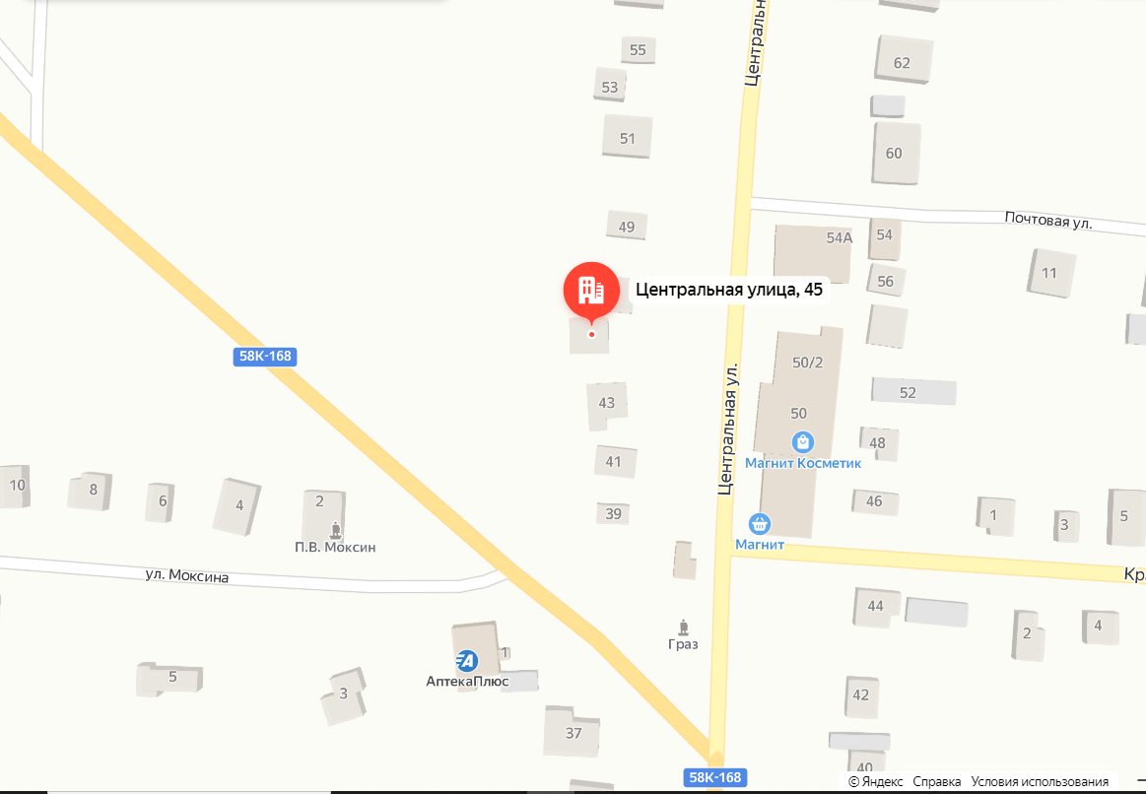

П/№ 2

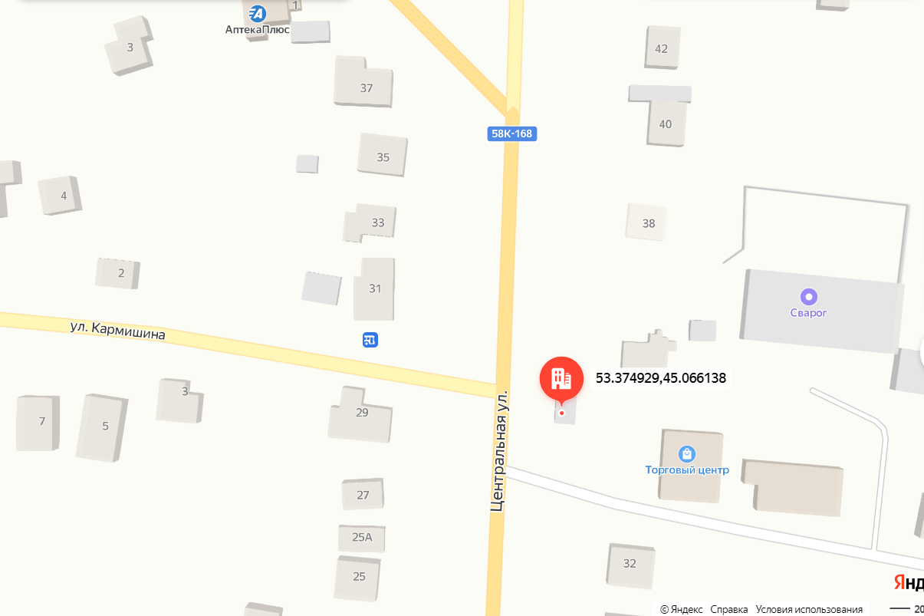

П//№3

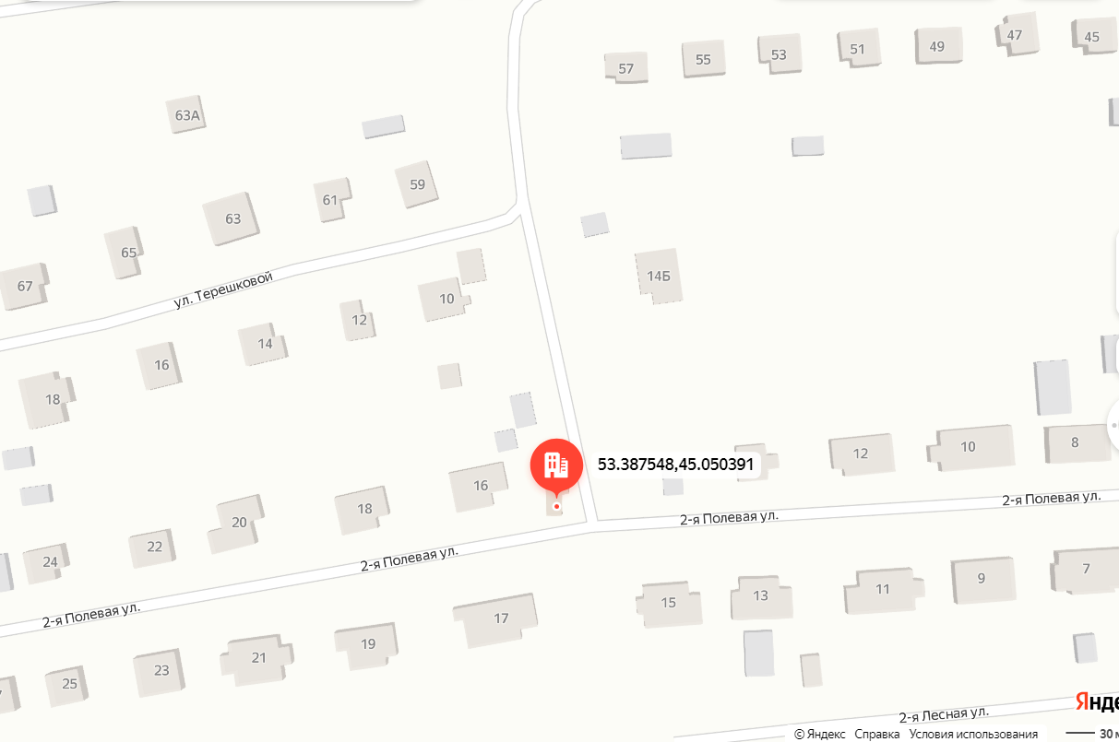
П/№ 4

Редактор: Самсонова Елена Александровна тираж 50 экзем.

Учредитель: Комитет местного самоуправления
Грабовского сельсовета Издатель: Администрация Грабовского сельсовета
442770 с. Грабово, Бессоновского района, Пензенской области

2023 год

